
Informacja prasowa
Warszawa, 31 sierpnia 2022 r.

Wyniki prasy za II kwartał 2022
MIESIĘCZNIKI I TYTUŁY RZADKIE
Prezentujemy wyniki w kategorii Miesięczniki i Tytuły Rzadkie (niebranżowe) w II kwartale:
- Top 3 tytuły pod względem Sprzedaży Wydania oraz Sprzedaży Wydania Drukowanego: Kobieta i Życie, Poradnik 50+, Dobre Rady
- Top 3 tytuły pod względem Sprzedaży E-wydania: Zwierciadło, Forbes. Profit, Murator

- Nowe tytuły w Audycie PBC: LEGO Jurassic World Magazyn, LEGO Marvel Avengers, LEGO Minecraft

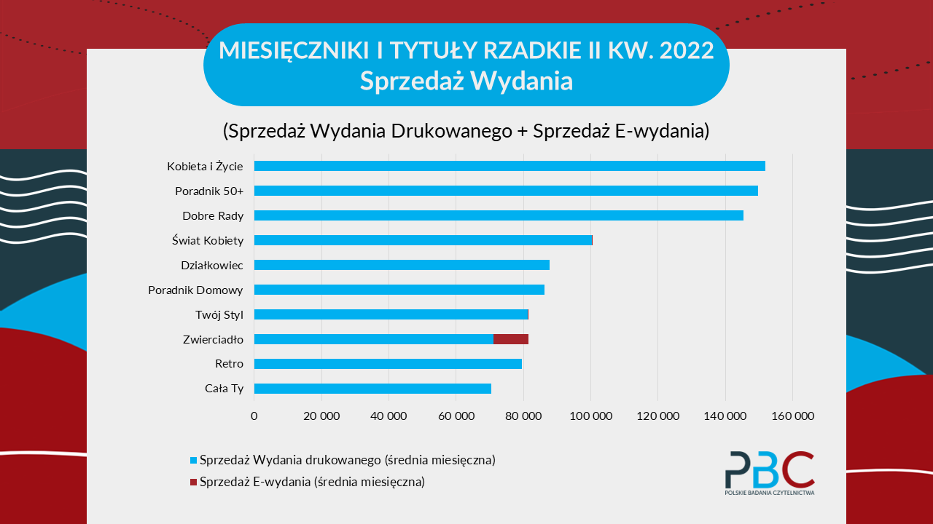

W kategorii Miesięczników i Tytułów Rzadkich większość tytułów stawia wciąż na budowanie sprzedaży poprzez wydania drukowane. Liderami w tej kategorii pod względem Sprzedaży Wydania są: Kobieta i Życie ze sprzedażą 151 919 egz., Poradnik 50+ - 149 706 egz. oraz Dobre Rady - 145 301 egz. Te same tytuły są liderami Sprzedaży Wydania Drukowanego. Szczegółowe dane wszystkich tytułów prezentujemy w Tabeli 1.
Niewielka liczba tytułów w prezentowanej grupie dystrybuuje swoje treści w postaci e-wydań, ale ich wyniki są godne odnotowania. Najwięcej e-wydań sprzedały tytuły:
- Zwierciadło 10 335 egz. (13% Sprzedaży Wydania)
- Forbes. Profit 6 961 egz. (aż 39% Sprzedaży Wydania)
- Murator 3 413 egz. (18% Sprzedaży Wydania)
Szczegółowe dane prezentujemy w Tabeli 2.
W Audycie PBC mamy 3 nowe tytuły Wydawnictwa Blue Ocean Entertainment Polska, które w II kwartale osiągnęły następującą Sprzedaż Wydania:
- LEGO Jurassic World Magazyn 31 007 egz.
- LEGO Marvel Avengers 38 987 egz.
- LEGO Minecraft 33 132 egz.
PBC audytuje aktualnie aż 24 tytuły dla dzieci i jest to segment rozwijający się pod względem liczby wydawanych tytułów.
Tabela 1: Sprzedaż Wydania dla Miesięczników i Tytułów Rzadkich w II kwartale 2022 r.
Nr | Tytuł | Sprzedaż Wydania Drukowanego | Sprzedaż  E-wydania | Sprzedaż  Wydania
1. | Kobieta i Życie | 151 919 | 0 | 151 919
2. | Poradnik 50+ | 149 706 | 0 | 149 706
3. | Dobre Rady | 145 301 | 0 | 145 301
4. | Świat Kobiety | 100 302 | 15 | 100 317
5. | Działkowiec | 87 763 | 0 | 87 763
6. | Poradnik Domowy | 86 218 | 0 | 86 218
7. | Twój Styl | 81 192 | 352 | 81 544
8. | Zwierciadło | 71 116 | 10 335 | 81 450
9. | Retro | 79 556 | 0 | 79 556
10. | Cała Ty | 70 359 | 0 | 70 359
11. | Przyślij Przepis Wydanie Specjalne | 65 482 | 0 | 65 482
12. | Claudia | 64 898 | 0 | 64 898
13. | Chwila na Relaks | 53 866 | 0 | 53 866
14. | Przyślij Przepis | 53 436 | 0 | 53 436
15. | Wysokie Obcasy Extra | 48 335 | 0 | 48 335
16. | Przepis na Ogród | 41 575 | 0 | 41 575
17. | LEGO Ninjago | 40 146 | 0 | 40 146
18. | LEGO Marvel Avengers | 38 987 | 0 | 38 987
19. | LEGO Friends | 37 596 | 0 | 37 596
20. | Świat Wiedzy | 36 950 | 167 | 37 118
21. | Mam Ogród | 36 675 | 4 | 36 678
22. | Czas na Relaks | 34 236 | 0 | 34 236
23. | Zabawy i Marzenia z Barbie | 33 477 | 0 | 33 477
24. | Olivia | 33 332 | 0 | 33 332
25. | LEGO Minecraft | 33 132 | 0 | 33 132
26. | Pani | 31 521 | 113 | 31 634
27. | LEGO Jurassic World Magazyn | 31 007 | 0 | 31 007
28. | Mały Gość Niedzielny | 30 222 | 7 | 30 230
29. | Wróżka | 29 720 | 0 | 29 720
30. | Takie jest Życie (miesięcznik) | 29 664 | 0 | 29 664
31. | Moje Mieszkanie | 27 601 | 170 | 27 772
32. | Przepis na Zdrowie | 27 483 | 0 | 27 483
33. | Relaks | 27 220 | 0 | 27 220
34. | LEGO City | 26 824 | 0 | 26 824
35. | Elle | 26 696 | 0 | 26 696
36. | Mój Ogródek | 25 803 | 0 | 25 803
37. | Kocham Ogród | 25 733 | 0 | 25 733
38. | Świerszczyk | 25 638 | 0 | 25 638
39. | Świnka Peppa Magazyn | 25 360 | 0 | 25 360
40. | Księżniczka | 23 955 | 0 | 23 955
41. | Magazyn L.O.L. Surprise | 22 729 | 0 | 22 729
42. | Weranda Country | 22 638 | 0 | 22 638
43. | Hot Wheels | 22 247 | 0 | 22 247
44. | Mój Kucyk Pony | 21 834 | 0 | 21 834
45. | Scooby - Doo! | 21 328 | 0 | 21 328
46. | Auto Świat Katalog | 21 091 | 89 | 21 180
47. | National Geographic Polska | 19 556 | 0 | 19 556
48. | Auto-Moto. Magazyn Zmotoryzowanych | 19 216 | 46 | 19 262
49. | Mój Piękny Ogród | 19 233 | 0 | 19 233
50. | Kaczor Donald | 18 755 | 0 | 18 755
51. | Murator | 15 308 | 3 413 | 18 720
52. | Komputer Świat | 16 085 | 2 384 | 18 469
53. | Weranda | 18 449 | 0 | 18 449
54. | Magazyn MiniMini | 18 146 | 0 | 18 146
55. | Forbes. Profit | 10 971 | 6 961 | 17 932
56. | Kraina Lodu | 17 851 | 0 | 17 851
57. | Glamour | 17 013 | 0 | 17 013
58. | Nick Jr. Magazyn | 16 986 | 0 | 16 986
59. | Ucz się i baw z TVP ABC | 16 851 | 0 | 16 851
60. | Wiedza i Życie | 16 680 | 126 | 16 806
61. | National Geographic Traveler | 15 928 | 0 | 15 928
62. | Burda | 13 919 | 0 | 13 919
63. | Movie Star Planet | 13 533 | 0 | 13 533
64. | Cztery Kąty | 13 511 | 13 | 13 524
65. | M jak Mieszkanie | 12 882 | 287 | 13 169
66. | Komputer Świat Twój Niezbędnik | 12 575 | 551 | 13 126
67. | Cartoon Network Magazyn | 11 954 | 0 | 11 954
68. | W Sieci Historii | 10 699 | 50 | 10 749
69. | Elle Decoration | 9 563 | 0 | 9 563
70. | Tomek i Przyjaciele | 9 375 | 0 | 9 375
71. | Moje Gotowanie | 9 171 | 0 | 9 171
72. | SENS | 7 920 | 297 | 8 217
73. | Ładny Dom | 8 002 | 3 | 8 005
74. | Auta | 7 756 | 0 | 7 756
75. | My Company Polska | 7 174 | 65 | 7 239
76. | Świat Nauki | 6 653 | 200 | 6 853
77. | Ucz się i baw z TVP ABC. Wydanie Specjalne | 5 966 | 0 | 5 966
78. | Dobre Wnętrze | 5 382 | 277 | 5 658
79. | Automobilista | 5 172 | 0 | 5 172
80. | Classic Auto | 4 915 | 0 | 4 915
81. | Własny Biznes Franchising | 1 535 | 0 | 1 535

Źródło: Audyt PBC, dane za okres IV-VI 2022, średnia na wydanie.

Tabela 2: Sprzedaż E-wydania w II kw. 2022 r.

Tytuł | Sprzedaż  E-wydania
Zwierciadło | 10 335
Forbes. Profit | 6 961
Murator | 3 413
Komputer Świat | 2 384
Komputer Świat Twój Niezbędnik | 551
Twój Styl | 352
SENS | 297
M jak Mieszkanie | 287
Dobre Wnętrze | 277
Świat Nauki | 200
Moje Mieszkanie | 170
Świat Wiedzy | 167
Wiedza i Życie | 126
Pani | 113
Auto Świat Katalog | 89
My Company Polska | 65
W Sieci Historii | 50
Auto-Moto. Magazyn Zmotoryzowanych | 46
Świat Kobiety | 15
Cztery Kąty | 13
Mały Gość Niedzielny | 7
Mam Ogród | 4
Ładny Dom | 3

Źródło: Audyt PBC, dane za okres IV-VI 2022, średnia na wydanie.

***
RYNEK PRASOWY: W II kwartale 2022 r. rozpowszechniono w sumie 93 675 919 egzemplarzy wszystkich tytułów objętych audytem PBC, w postaci drukowanej i e-wydań (cyfrowych replik wydań drukowanych), w tym e-wydań było aż 4 971 320.
Źródło: Audyt PBC, dane za okres IV-VI 2022, suma z kwartału dla: Sprzedaży Wydania Drukowanego, Sprzedaży E-wydania, Dystrybucji Promocyjnej Wydania Drukowanego, Dystrybucji Promocyjnej E-wydania i Rozpowszechniania Bezpłatnego Wydania.

***
Polskie Badania Czytelnictwa to nowoczesny ośrodek badań i analiz rynku prasowego oraz komunikacji z rynkiem reklamy. Do zadań PBC należy realizacja badania czytelnictwa i reklamy, audyt rozpowszechniania tytułów prasowych, w formach drukowanych i w postaci treści cyfrowych oraz promocja atutów prasy.

Kontakt dla mediów:
Sylwia Markowska: kom. 517 791 966, e-mail: sylwia.markowska@pbc.pl

